关于预先应对与延时折扣关系的研究进展

王玉 周广玉

Section 1 高低未来取向应对被试的延时折扣差异比较

1.1 方法
1.1.1 被试
北京大学生113人，有效数据104份，其中男46人，女58人。被试的年龄介于18~27岁之间，平均年龄22.33岁，标准差为2.16岁。
1.1.2 程序
未来取向应对问卷（PCI） 选自未来取向应对量表(Future-Oriented Coping Inventory)，该量表是Gan等人(2007)在Greenglass和Schwarzer(1999)编制的预先应对量表(Proactive Coping Inventory, PCI)的基础上修订而成的中文版问卷。量表由预先应对(Proactive coping)和预防应对(Preventive coping)两个分量表构成，共16个条目，其中8个条目属于预先应对，8个条目属于预防应对。
延时折扣任务（DDT） 该实验任务要求被试在两个强化物之间做出选择：其中一个可以即时得到但价值较小，另一个需延迟支付但价值较大。通过改变即时支付的金额数量和延迟支付的时间，测定两个强化物在特定延迟时间的无差异点（主观价值相等点）。实验开始后，屏幕中央呈现两个选项，如“现在得到1031元”vs.“1个月后得到3000元”，要求被试按相应的反应键进行选择。（为了控制刺激呈现未知对选择偏好的影响，即时奖励和延迟奖励会随机出现在屏幕的左侧或右侧）。根据延迟时间的不同，实验划分为6个block，分别为“5天、1个月、半年、1年、3年、10年”，每个block开始前，计算机屏幕上将提示相应的指导语，提示被试注意该阶段的延迟时间特征。在每个block中，延迟奖励的金额固定，约为3025元（在3025元附近略微浮动），与之相比较的即时奖励的金额随着试次的进行逐步变化，实验程序将根据被试前一个试次的反应采用三等分原则逐步缩小选择区间，10个试次结束后进入下一个block。系统记录被试最后一个试次决定的区间上下限，取其中点记为主观价值相等点。
1.1.3 统计处理
根据被试在每个延迟时间上的无差异点绘制出无差异曲线，可以知道主观价值随时间距离增加而下降的信息，延迟奖赏与延迟时间之间的关系符合双曲线函数，用公式表达为:V=A/(1+kD)，采用该模型拟合出被试对延迟强化物的折扣速度（k）和拟合优度指标（R2）。k值越高，说明随强化时间的延长，强化物价值被折扣的速度越快，反之亦然。由于k值呈非正态分布，将以折扣率的中数和四分差作为集中量数和差异量数。进而根据被试的预先应对得分，采用上下27%的标准进行高低分组，取k值的自然对数，对高低预先应对组被试延时折扣率（Ln k）进行差异检验，同时分析各延迟间隔上主观价值相等点的特征。
1.2 结果
1.2.1 预先应对与延时折扣
高预先应对者的延时折扣率显著高于低分组被试（p<.05）；

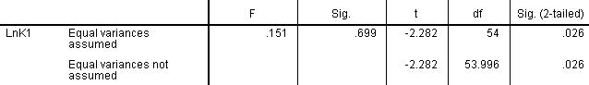

比较各个延迟间隔条件下主观价值相等点的差异，发现在所有延时间隔条件下，延迟奖励对于高分组的主观价值均低于低分组被试，其中，在延迟间隔较短（5天、1月）和较长（3年、10年）时，差异不显著，延迟间隔中等时，差异达到显著性水平（p<.05）。

表2 不同水平预先应对者延时折扣率K和主观价值相等点的中位数
预先应对 |  | K | 5天 | 1个月 | 半年 | 1年 | 3年 | 10年
 | 低分组（n=28） | .001223569 | 2950.75 | 2903.50 | 2634.00 | 2018.00 | 1343.00 | 473.25
 | 高分组  （n=28） | .002016928 | 2932.00 | 2746.75 | 2014.00 | 1730.50 | 1175.00 | 336.00

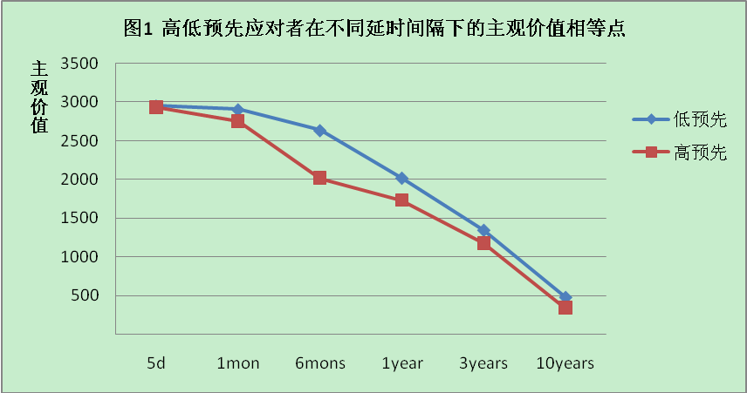

1.2.2 预防应对与延时折扣
与低预防应对组相比，高预防应对者的延时折扣率较小，但二者差异不显著；
比较各延迟间隔条件下的主观价值相等点，发现在所有延迟间隔时间上，高预防应对者赋予未来奖励物的主观价值均高于低分组被试，但差异均未达到显著水平。

表3 不同水平预防应对者K值和主观价值相等点的中位数
预防应对 |  | K | 5d | 1mon | 6mons | 1year | 3years | 10years
 | 低分组  （n=28） | .002123158 | 2920 | 2716 | 2008 | 1693 | 914 | 162
 | 高分组  （n=28） | .001353690 | 2963 | 2866 | 2337 | 2024 | 1449 | 405

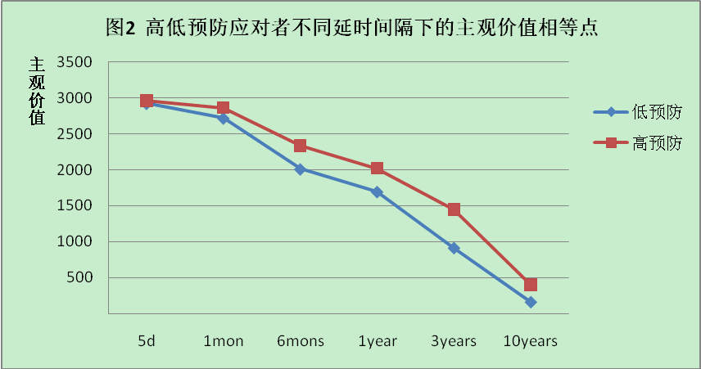

1.3 小讨论
在预先应对与延时折扣的关系方面，结果与预期相反，即预先应对水平越好的个体，越“不愿意等待以获得未来的较大奖励”，在所有的时间间隔条件下均表现出该趋势，因此，需要寻找另外的理论来解释该现象。（对时间成本的感知不同吗？对未来的机遇、风险等感知得更敏锐，态度更灵活开放，所以不愿保守等待吗？……猜测中）
在预防应对与延时折扣的关系方面，结果的态势符合预期，即越预防应对的个体，越能够等待以获得将来的大奖励，但差异均不显著。
可能存在的问题和改进：（1）量表的有效性问题（由目前的4点评分改成6点，附加其它相关量表）；（2）控制经济收入和消费水平的干扰变量。

Section 2 情绪启动对高低未来取向应对被试延时折扣的影响

小回顾：我们先后采用多种方法和材料启动被试的负性情绪，如阈下面孔启动、阈下情景图片、演讲启动、影片启动等，操作检验表明，启动对被试的情绪改变有显著的影响，但该效果量并不足以对DDT任务产生影响。

2.1 方法
材料：《切尔诺贝利》纪录片片段，时长9分钟。
设计：前后测设计，两次测量之间间隔1周。
2.2 结果

